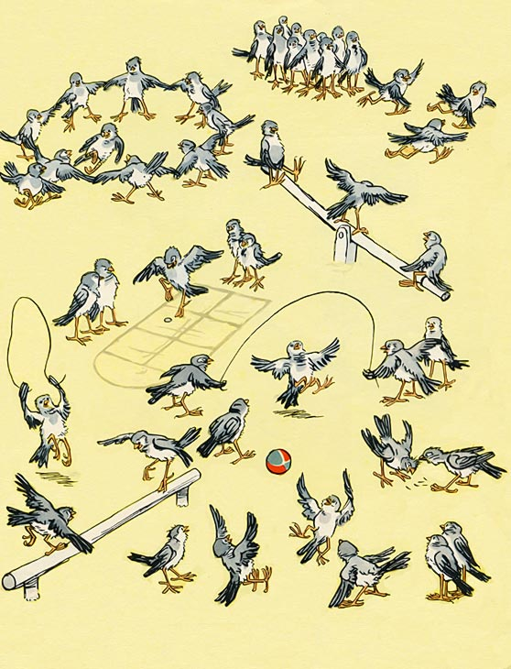
У меня под окном палисадник с невысокой чугунной оградой. Зимой дворник убирает улицу и сгребает за ограду снег, а я бросаю в форточку кусочки хлеба для воробьев.
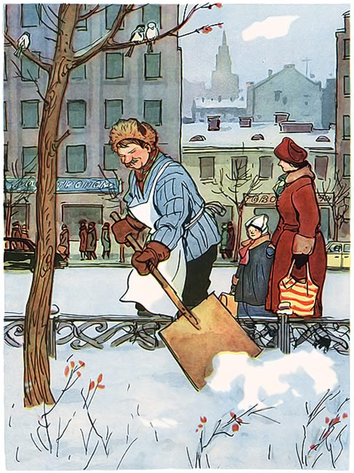
Как только эти пичуги увидят на снегу угощение, так сейчас же слетаются с разных сторон и рассаживаются на ветках дерева, которое растёт перед окном. Они долго сидят, беспокойно поглядывают по сторонам, но спуститься вниз не решаются. Должно быть, их пугают проходящие по улице люди.
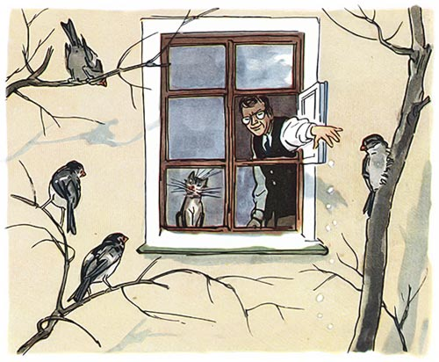
Но вот один воробей набрался храбрости, слетел с ветки и, усевшись на снегу, принялся клевать хлеб.На этих воробьиных единоличников вообще невозможно смотреть без смеха. Вот один из них выковырял из-под снега увесистый кусок хлеба, оттащил его подальше от остальных воробьев и уже приготовился хорошенько подзакусить, как откуда-то сбоку налетел другой воробей, схватил без всякого предупреждения хлеб и полетел с ним кверху. Стоило посмотреть на беднягу, который остался, как говорится, с носом. У него был такой растерянный вид! Он даже клюв разинул от удивления.
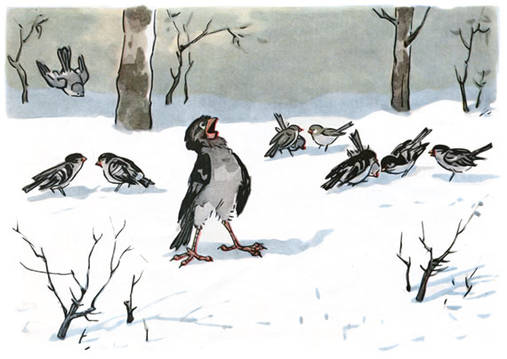
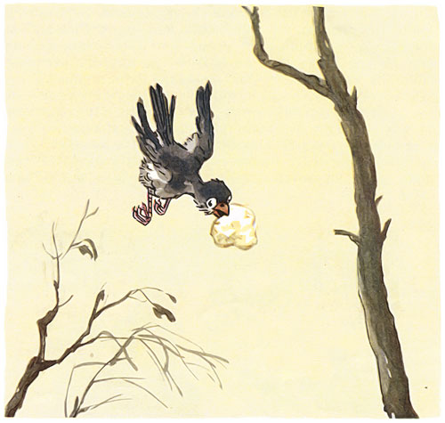
А этого нахального воробья, который таскает чужие куски, я давно заприметил и даже придумал ему имя — Афонька, а по фамилии Вредный. Этот Афонька Вредный никогда не ест в общей компании, а прилетит, когда его вовсе не ждут, схватит у кого-нибудь из-под носа самый большой кусок и летит с ним куда-то к себе в застреху. Иной раз в клюв Афоньке попадётся такой огромный кусище, что оттягивает его голову книзу, и ему приходится лететь перевернувшись в воздухе кверху хвостом. Крыльями он молотит по воздуху с такой страшной силой, что шум доносится ко мне в комнату сквозь стекло.
Мне кажется, что Афонька Вредный когда-нибудь всё-таки свалится под непосильной тяжестью вниз и как следует стукнется. Я нарочно бросаю ему куски покрупней, чтоб посмотреть, до чего его в конце концов доведёт жадность.Есть там ещё один вздорный, драчливый воробей-задира. Этот Задира налетит коршуном на какого-нибудь миролюбивого воробья, оттеснит его в сторону, клюнет разок от его куска, тут же налетит на другого воробья, клюнет от его куска, тут же бросится к третьему… То ли его зависть мучит, то ли чужие куски кажутся слаще — но он только и делает, что на других бросается! В конце концов ему попадётся такой же, как он, забияка или же просто неуступчивый воробей, который сам чужого не хочет, но и своего не отдаст. Тут-то они и начнут наскакивать друг на друга, сталкиваться грудью и взлетать кверху, словно два петуха. Задира так и норовит побольней ковырнуть своего соперника носом. Но и соперник не уступает. Так они в драке и про хлеб-то забудут. Словом, смех, да и только!
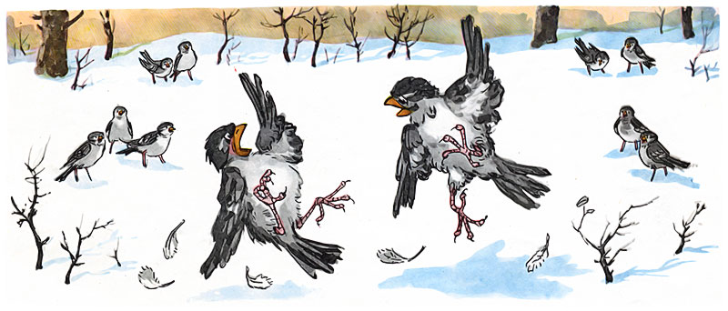
Когда воробьи съедят весь хлеб, они взлетают кверху и рассаживаются на дереве. Отдыхают. Чистят носы о ветки. Вид у них сытый, довольный.Однажды я решил сделать для них сюрприз, то есть неожиданный подарок. Думаю: «Что им, беднягам, толочься по снегу, морозить лапы! Пусть угощаются, не сходя с дерева».Надел шапку, пальто, вышел в палисадник и принялся натыкать на сучья дерева кусочки хлебного мякиша.«Вот, — думаю, — воробьи обрадуются!»
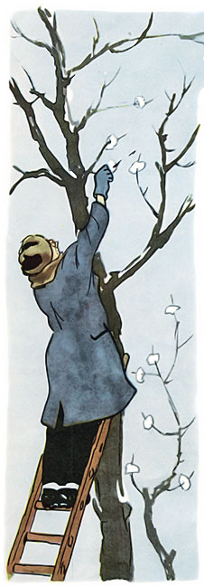
Вернулся домой и жду. Целый час, должно быть, в окошко пялился — и хоть бы один воробей!«Что ж это? — думаю. — Неужели не видят?»Вдруг откуда-то сверху слетает какой-то странный растрёпанный воробьишка и садится на ветку рядом с торчащим на суку мякишем. Хвост у этого воробьишки коротенький, будто ощипанный, загривок взъерошенный, на спине одно пёрышко сломано и торчит кверху.
«Что это, — думаю, — за Стёпка-растрёпка прилетел к нам? Я такого ещё не видел. Наверно, удрал от кошки, которая хотела его поймать, или подрался с кем-нибудь».А Стёпка-растрёпка между тем сидит на ветке и даже внимания не обращает на хлебный мякиш. Потом случайно взглянул на него искоса, заморгал испуганно глазками, нижняя челюсть у него отвисла, лапы разжались сами собой, и Стёпка свалился вниз, словно подстреленный из ружья. Не долетев полпути до земли, он неожиданно встрепенулся, замахал крылышками и полетел, постепенно набирая высоту, куда-то по косой линии через улицу.
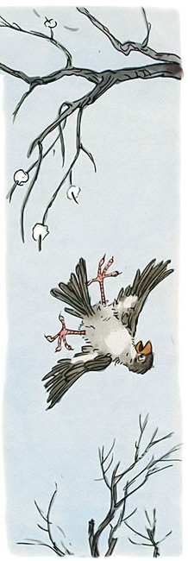
Я так и расхохотался: понял, что этот дурашливый воробей просто-напросто испугался торчащего на суку хлебного мякиша. Он, видимо, не заметил других кусков, которые были насажены вокруг, и сел по привычке на ветку. А потом увидел, что рядом с ним сидит что-то непонятное, странное, и так оторопел от испуга, что свалился с дерева. Ему ведь никогда раньше не приходилось видеть, чтобы на деревьях куски хлеба росли.Наверно, это был какой-нибудь залётный, шальной воробей с другой улицы.А в общем, воробьиный народ мне нравится. Они пичужки очень симпатичные и очень смешные. Я долго думал над тем, почему мы смеёмся над ними, а потом понял, что смешит нас в них то же самое, что и в людях.
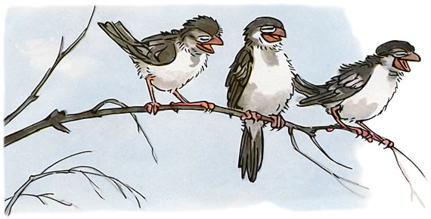
Мы смеёмся обычно над такими людьми, которые заботятся только о себе и не думают о других; смеёмся над невежами, грубиянами, задирами, драчунами которые не уважают никого, кроме самих себя, и не умеют ужиться с людьми; смеёмся над жадными и завистливыми, которые стараются захватить всё в свою собственность, над зазнайками, гордецами, которые воображают, что они самые лучшие, а другие совсем ничего не стоят; смеёмся и над разинями, над рассеянными, над трусишками, которые пугаются всякого пустяка.
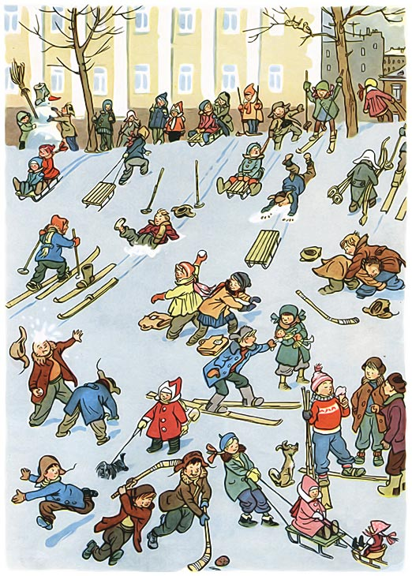
Один мой знакомый (он очень учёный профессор) говорил мне, что мы смеёмся над воробьями, когда замечаем, что они в чём-то похожи на людей.
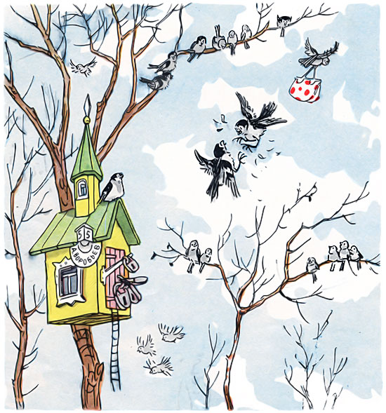
Но мне почему-то кажется наоборот: мы смеемся над людьми, когда замечаем, что они в чем-то похожи на воробьёв.Вот подумай над этим, когда у тебя будет свободное время.
Иллюстрации И.Семенова.
